Министерство науки и высшего образования Российской Федерации
ФЕДЕРАЛЬНОЕ ГОСУДАРСТВЕННОЕ БЮДЖЕТНОЕ ОБРАЗОВАТЕЛЬНОЕ УЧРЕЖДЕНИЕ ВЫСШЕГО ОБРАЗОВАНИЯ «ОРЕНБУРГСКИЙ ГОСУДАРСТВЕННЫЙ УНИВЕРСИТЕТ»

Институт математики и информационных технологий

Кафедра вычислительной техники и защиты информации

ОТЧЕТ
по лабораторной работе № 2
по дисциплине:
Основы теории распознавания образов

Создание хэш-кода подписи
ОГУ 10.03.01. 7024. 062О

Руководитель
профессор кафедры вычислительной техники и защиты информации

Т.З. Аралбаев
« |  | » |  | 2025 г.

Г.Т. Лукашвили
Исполнитель
Студент группы | 24ИБ(б)БАС-2

« |  | » |  | 2025 г.

г. Оренбург 2025
Содержание

1 Постановка задачи 3
2 Ход работы 4

1 Постановка задачи

Цели:
- создать хэш-код своей подписи.

2 Ход работы
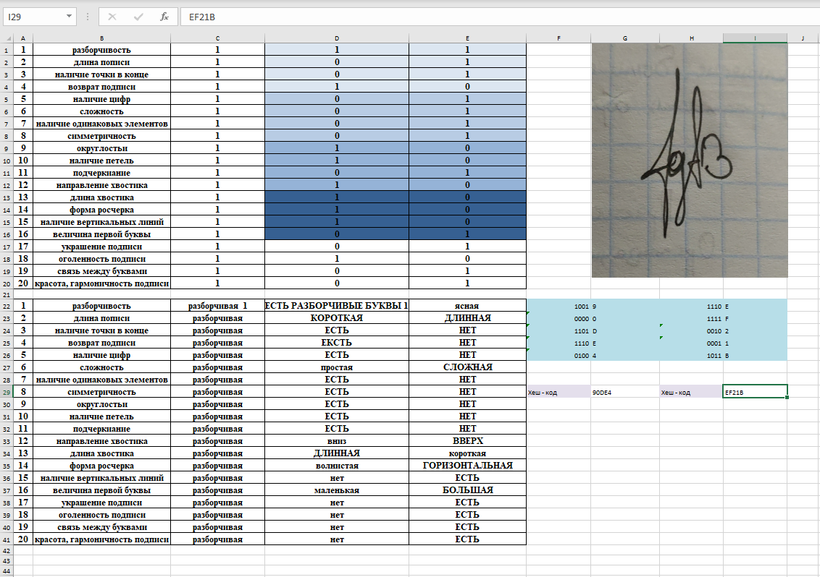
Рисунок 1 – создание хэш-кода подписи
Результат: EF21B
Заключение

В ходе лабораторной работы был создан хэш-код своей подписи.

